Ihr Ansprechpartner:
Barbara Weber
Barbara.Weber@profibus.com
+49 721 9658-549

P R E S S E M I T T E I L U N G

Technologieanbieter realisieren PROFINET mit TSN

Nürnberg, 28. November 2018: Ein Indikator für die Marktrelevanz von neuen Technologien ist eine frühzeitige Verfügbarkeit von verschiedenen Lösungen unterschiedlicher Hersteller. Zuständige Arbeitskreise von PROFIBUS & PROFINET International (PI) arbeiten intensiv an einer offenen Lösung für die Integration von TSN (Time Sensitive Networking) in PROFINET. Eine Live-Demo mit Lösungen von drei unterschiedlichen Herstellern, die auf der SPS IPC Drives 2018 erstmals der Öffentlichkeit vorgestellt wurde, zeigt, wie aufwandsarm TSN in PROFINET mit Blick auf unterschiedliche Technologien integriert werden kann. Die parallel zur Ausarbeitung der entsprechenden Spezifikation stattfindende konkrete Umsetzung in Hardware und Firmware durch verschiedene Technologiefirmen hat eine Reihe von Vorteilen. So lässt sich zum einen überprüfen, wie sich die Spezifikationen auch in reale Produkte umsetzen lassen, und zum anderen nachweisen, ob die Spezifikation widerspruchsfrei, vollständig und interoperabel ist.

In der Live-Demo arbeiten prototypische Implementierungen von den drei verschiedenen Firmen mit ihren jeweils eigenen Hardware- und Firmware-Plattformen zusammen: Texas Instruments, Analog Devices und Hilscher. Weitere Anbieter stehen bereits in den Startlöchern. Durch die Live-Demo konnte der Nachweis erbracht werden, dass die von PI ausgewählten TSN-Mechanismen praxisgerecht sind, aber auch, dass die Adaption des bestehenden PROFINET-Stacks an den neuen Layer 2 einfach möglich ist.

Die Interoperabilität zwischen verschiedenen Technologielieferanten gibt wiederum den Geräteherstellern die Möglichkeit, eine für ihr Gerät optimale Plattform auszuwählen, wie sie es von dem bisherigen PI-Ökosystem aus Technologieprovidern auch gewohnt sind.

In der Demo sind für den Anwender die entscheidenden Vorteile sichtbar, eine taktsynchrone IO-Applikation mit einem Jitter kleiner als 1µs, Plug&Work bei Netzwerkänderungen, einfacher Anschluss von bestehenden PROFINET-Geräten und eine Robustheit der PROFINET-Kommunikation auch bei hohen Netzlasten.

Insgesamt ist damit der nächste Schritt eines Proof of Concepts umgesetzt, ein konsequenter Abschluss der Spezifikationsarbeiten mit Ziel Hannover Messe 2019 sowie weitere Implementierungen sind bereits unterwegs. Ebenso laufen bereits die Vorbereitungen für entsprechende Zertifizierung-Tests.

***

Grafik: PROFINET@TSN ist bereits Realität. Die ersten Chiphersteller haben TSN in PROFINET integriert.
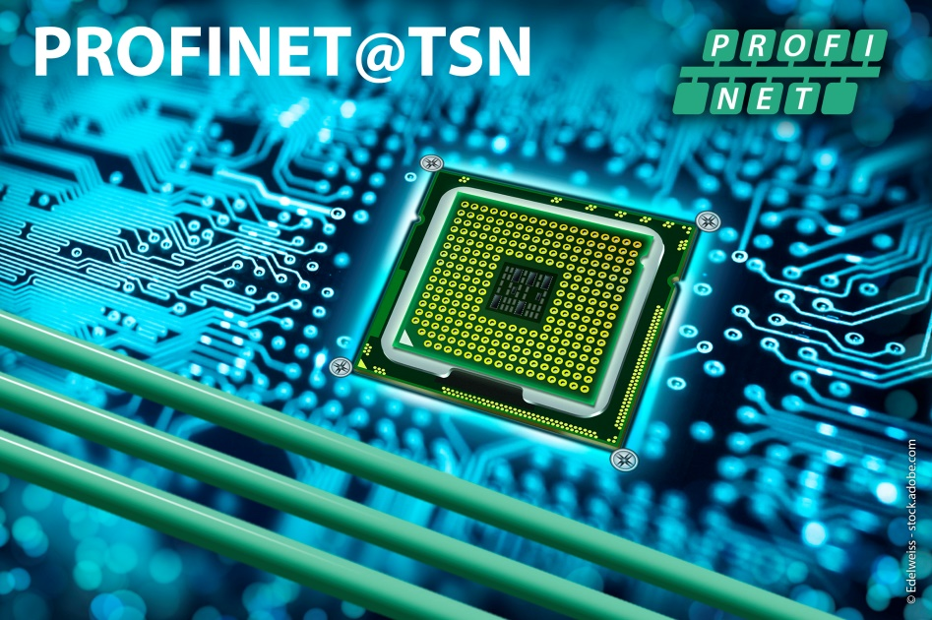
Bitte Copyright-Hinweis beachten: © Edelweiss - stock.adobe.com
Pressekontakt:
PI (PROFIBUS & PROFINET International)
PROFIBUS Nutzerorganisation e. V.
Barbara Weber

Haid-und-Neu-Str. 7

D-76131 Karlsruhe
Tel.: 07 21 /96 58 - 5 49

Fax: 07 21 / 96 58 - 5 89
Barbara.Weber@profibus.com
http://www.PROFIBUS.com
Diese Pressemitteilung liegt unter www.profibus.com zum Download für Sie bereit.

